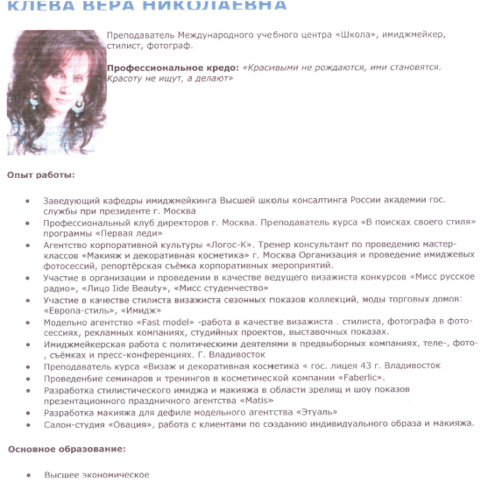
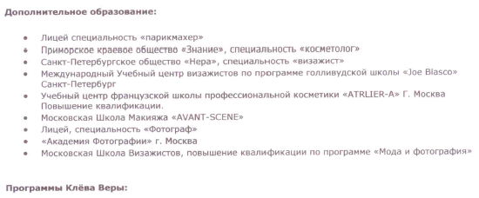
- Свадебный стилист
- Салонный курс
- Радужная беременность
- Подиумный курс
- Особенности фотосъемки. Программа для стилистов.
- Имидж мужчины
- Ретроспектива макияжа

